**Especificación de requisitos de software**

**Proyecto: Plan de mejoramiento**

**Instrucciones para el uso de este formato**

*Este formato es una plantilla tipo para documentos de requisitos del software.*

*Está basado y es conforme con el estándar IEEE Std 830-1998.*

*Las secciones que no se consideren aplicables al sistema descrito podrán de forma justificada indicarse como no aplicables (NA).*

*Notas:*

*Los textos en color azul son indicaciones que deben eliminarse y, en su caso, sustituirse por los contenidos descritos en cada apartado.*

*Los textos entre corchetes del tipo “[Inserte aquí el texto]” permiten la inclusión directa de texto con el color y estilo adecuado a la sección, al pulsar sobre ellos con el puntero del ratón.*

*Los títulos y subtítulos de cada apartado están definidos como estilos de MS Word, de forma que su numeración consecutiva se genera automáticamente según se trate de estilos*

*“Titulo1, Titulo2 y Titulo3”.*

*La sangría de los textos dentro de cada apartado se genera automáticamente al pulsar Intro al final de la línea de título. (Estilos Normal indentado1, Normal indentado 2 y Normal indentado 3).*

*El índice del documento es una tabla de contenido que MS Word actualiza tomando como criterio los títulos del documento.*

*Una vez terminada su redacción debe indicarse a Word que actualice todo su contenido para reflejar el contenido definitivo.*

**Ficha del documento**

|  |  |  |  |
| --- | --- | --- | --- |
| **Fecha** | **Revisión** | **Autor** | **Verificado dep. Calidad.** |
| 29/05/2019 |  | Camilo Zamora |  |

Documento validado por las partes en fecha:

|  |  |
| --- | --- |
| Por la comunidad | Por la universidad |
| Centro Electricidad, Electrónica y Telecomunicaciones. | SENA |

**contenido**

**1**

**INTRODUCCIÓN 6**

1.1 Propósito

1.2 Alcance

**1.3 Personal involucrado**

**1.4 Definiciones, acrónimos y abreviaturas**

**1.5 Referencias**

**1.6 Resumen**

**2**

**DESCRIPCIÓN GENERAL**

**2.1 Perspectiva del producto**

**2.2 Funcionalidad del producto**

**2.3 Características de los usuarios**

**2.4 Restricciones**

**2.5 Suposiciones y dependencias**

**3**

**REQUISITOS ESPECÍFICOS**

**3.1 Requisitos comunes de las interfaces**

3.1. Interfaces de usuario

3.1.2 ces de hardware

3.1.3 Interfaces de software

3.1.4 interfaces de comunicación

**3.2 Requerimientos funcionales**

3.2.1 Requisito funcional 1

3.2.2 Requisito funcional 2

3.2.3 Requisito funcional 3

3.2.4 Requisito funcional 4

3.2.5 Requisito funcional 5



3.2.6 Requisito funcional 6

3.2.7 Requisito funcional 7

3.2.8 Requisito funcional 8

3.2.9 Requisito funcional 9

**3.3 Requerimientos no funcionales**

|  |  |
| --- | --- |
| 3.3.1 Requisitos de rendimiento  3.3.2 Seguridad  3.3.3 Fiabilidad  3.3.4 Disponibilidad  3.3.5 Mantenibilidad  3.3.6 Portabilidad |  |

**1 Introducción**

Este documento es una Especificación de Requisitos Software (ERS) para el Sistema de información para el control e informe de guerreros en una batalla. Esta especificación se ha estructurado basándose en las directrices dadas por el estándar IEEE Práctica Recomendada para Especificaciones de Requisitos Software ANSI/IEEE 830, 1998.

# 1.1 Propósito

El presente documento tiene como propósito definir las especificaciones funcionales, no funcionales para el desarrollo de un sistema de información web que permitirá gestionar distintos procesos administrativos. Éste será utilizado por usuarios y administradores.

# 1.2 Alcance

Esta especificación de requisitos está dirigida a los lideres de cada ejercito participante de esta guerra, para desarrollar el proceso controlar y estar informado de los guerreros en batalla.

## 1.3 Personal involucrado

|  |  |
| --- | --- |
| **Nombre** | Camilo Zamora |
| **Rol** | Analista, diseñador y programador |
| **Categoría Profesional** | Tecnólogo ADSI |
| **Responsabilidad** | Análisis de información, diseño y programación |
| **Información de contacto** | Jczamora91@misena.edu.co |

## 1.4 Definiciones, acrónimos y abreviaturas

|  |  |
| --- | --- |
| ***Nombre*** | ***Descripción*** |
| **Usuario** | Persona que usará el sistema para gestionar procesos. |
| **SIS-I** | Sistema de Información Web para la Gestión de personas en combate. |
| **ERS** | Especificación de Requisitos Software. |
| **RF** | Requerimiento Funcional. |
| **RNF** | Requerimiento No Funcional. |

## 1.5 Referencias

|  |  |  |
| --- | --- | --- |
| **Titulo del Documento** |  | **Referencia** |
| Standard IEEE 830 - 1998 | IEEE |  |

## 1.6 Resumen

Este documento consta de tres secciones. En la primera sección se realiza una introducción al mismo y se proporciona una visión general de la especificación de recursos del sistema.

En la segunda sección del documento se realiza una descripción general del sistema, con el fin de conocer las principales funciones que éste debe realizar, los datos asociados y los factores, restricciones, supuestos y dependencias que afectan al desarrollo, sin entrar en excesivos detalles.

Por último, la tercera sección del documento es aquella en la que se definen detalladamente los requisitos que debe satisfacer el sistema.

**2 Descripción general**

## 2.1 Perspectiva del producto

## 

El sistema será un producto diseñado para trabajar en entornos WEB, lo que permitirá su utilización de forma rápida y eficaz.

## 2.2 Funcionalidad del producto

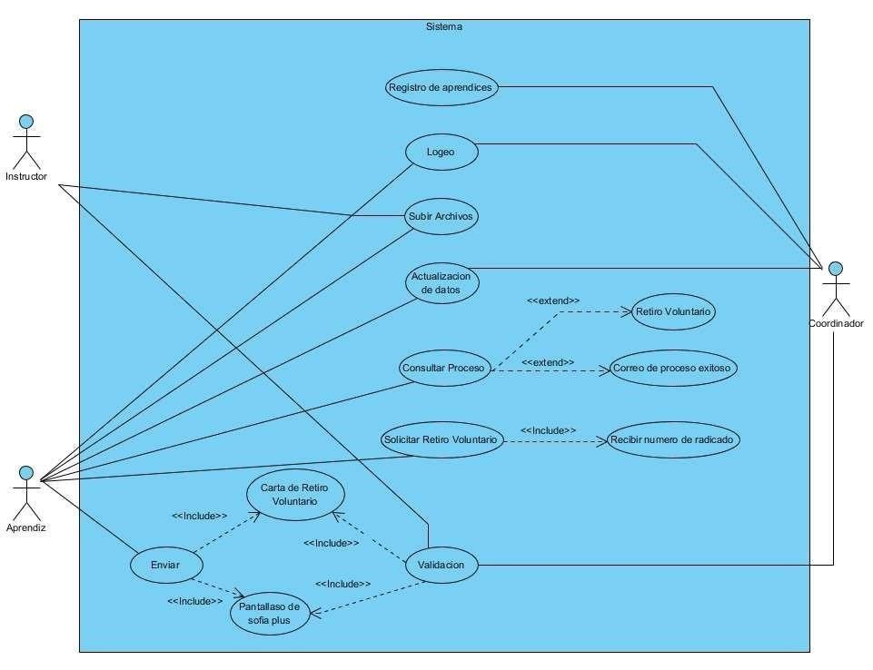

## 2.3 Características de los usuarios

## 

|  |  |
| --- | --- |
| **Tipo de usuario**  **Formación**  **Actividades** | Super administrador (Rey) |
|  |
| Control y manejo del sistema en general |

|  |  |
| --- | --- |
| **Tipo de usuario**  **Formación**  **Actividades** | Administrador (General) |
|  |
| Control y manejo del sistema en general |

|  |  |
| --- | --- |
| **Tipo de usuario** | Usuario (guerrero) |
| **Formación** |  |
| **Actividades** | Facilitar información para su registro. |

## 2.4 Restricciones

* Interfaz para ser usada con internet.
* Uso de Dominio
* Lenguajes y tecnologías en uso: HTML, PHP.
* Los servidores deben ser capaces de atender consultas concurrente mente.
* El sistema se diseñará según el modelo cliente servidor.
* El sistema deberá tener un diseño e implementación sencilla, independiente de la plataforma o del lenguaje de programación.

*.*

## 2.5 Suposiciones y dependencias

* Se asume que los requisitos aquí descritos son estables
* Los equipos en los que se vaya a ejecutar el sistema deben cumplir los requisitos antes indicados para garantizar una ejecución correcta de la misma

**3 Requisitos específicos**

**Requerimientos Funcionales**

|  |  |
| --- | --- |
| **Identificación del requerimiento:** | RF01 |
| **Nombre del**  **Requerimiento:** | Logueo del administrador y usuarios |
| **Características:** | Los administradores y usuariosdeberán identificarse para acceder a parte del sistema en donde podrá consultar registrar y editatr a las perdonas de sus ejércitos |
| **Descripción del requerimiento:** | El sistema podrá ser actualizado por el administrador dependiendo del módulo en el cual se encuentre y su nivel de accesibilidad. |
| **Requerimiento NO funcional:** | * RNF01 • RNF02 •   RNF05   * RNF08 |
| **Prioridad del requerimiento:**  Alta | |

|  |  |
| --- | --- |
| **Identificación del requerimiento:** | RF02 |
| **Nombre del**  **Requerimiento:** | Registrar Usuarios. |
| **Características:** | Los usuarios deberán ser registrados en el sistema para poder acceder y hacer su respectiva consulta. |
| **Descripción del requerimiento:** | El usuario debe suministrar datos como: CC o TI, Nombre, Apellido, edad fuerza y Contraseña. |
| **Requerimiento NO funcional:** | * RNF01 • RNF02 •   RNF05   * RNF08 |
| **Prioridad del requerimiento:**  Alta | |

|  |  |
| --- | --- |
| **Identificación del requerimiento:** | RF03 |
| **Nombre del**  **Requerimiento:** | Consultar Información. |
| **Características:** | El sistema ofrecerá al usuario información general acerca del estado de los integrantes de su ejercito dependiendo de su nivel de accesibilidad. |
| **Descripción del requerimiento:** | **Consultar ejercito:** Muestra información general sobre el estado de las personas de su ejercito |
| **Requerimiento NO funcional:** | * RNF01 * RNF02 |
| **Prioridad del requerimiento:**  Alta | |

|  |  |
| --- | --- |
| **Identificación del requerimiento:** | RF04 |
| **Nombre del**  **Requerimiento:** | Modificar. |
| **Características:** | El sistema permitirá al administrador modificar los datos personales del usuario. (guerrero) para un correcto proceso |
| **Descripción del requerimiento:** | Permite al administrador modificar datos de los usuarios |
| **Requerimiento NO funcional:** | * RNF01 • RNF02 * RNF05 |
| **Prioridad del requerimiento:** Alta | |

|  |  |
| --- | --- |
| **Identificación del requerimiento:** | RF05 |
| **Nombre del**  **Requerimiento:** | Gestionar Reportes administrador. |
| **Características:** | El sistema permitirá generar reportes. |
| **Descripción del requerimiento:** | Permite al administrador imprimir reportes de los integrantes de su ejercito |
| **Requerimiento NO funcional:** | * RNF01 * RNF02 |
| **Prioridad del requerimiento:** Alta | |

|  |  |
| --- | --- |
| **Identificación del requerimiento:** | RF06 |
| **Nombre del**  **Requerimiento:** | Actualizar información. |
| **Características:** | El sistema permitirá actualizar los datos personales. |
| **Descripción del requerimiento:** | Permite al usuario actualizar sus datos personales. |
| **Requerimiento NO funcional:** | * RNF01 * RNF02 |
| **Prioridad del requerimiento:** Alta | |

|  |  |
| --- | --- |
| **Identificación del requerimiento:** | RF07 |
| **Nombre del**  **Requerimiento:** | Agregar administradores. |
| **Características:** | Los administradores deberán ser registrados en el sistema para poder acceder. |
| **Descripción del requerimiento:** | El usuario debe suministrar datos como: CC o TI, Nombre, Apellido, edad fuerza, Contraseña y rol. |
| **Requerimiento NO funcional:** | * RNF01 • RNF02 •   RNF05   * RNF08 |
| **Prioridad del requerimiento:**  Alta | |

**Requerimientos No Funcionales.**

|  |  |
| --- | --- |
| **Identificación del requerimiento:** | RNF01 |
| **Nombre del**  **Requerimiento:** | Interfaz del sistema. |
| **Características:** | El sistema presentara una interfaz de usuario sencilla para que sea de fácil manejo a los usuarios del sistema. |
| **Descripción del requerimiento:** | El sistema debe tener una interfaz de uso intuitiva y sencilla. |
| **Prioridad del requerimiento:**  Alta | |

|  |  |
| --- | --- |
| **Identificación del requerimiento:** | RNF02 |
| **Nombre del**  **Requerimiento:** | Mantenimiento. |
| **Características:** | El sistema contara con los mantenimientos que serán realizados por el administrador. |
| **Descripción del requerimiento:** | El sistema debe disponer de una documentación fácilmente actualizable que permita realizar operaciones de mantenimiento con el menor esfuerzo posible. |
| **Prioridad del requerimiento:**  Alta | |

|  |  |
| --- | --- |
| **Identificación del requerimiento:** | RNF03 |
| **Nombre del**  **Requerimiento:** | Desempeño |
| **Características:** | El sistema garantizara a los usuarios un desempeño en cuanto a los datos almacenados en el sistema ofreciéndole una confiabilidad a esta misma. |
| **Descripción del requerimiento:** | Garantizar el desempeño del sistema informático a los diferentes usuarios. En este sentido la información almacenada o registros realizados podrán ser consultados y actualizados permanente y simultáneamente, sin que se afecte el tiempo de respuesta. |
| **Prioridad del requerimiento:**  Alta | |

|  |  |
| --- | --- |
| **Identificación del requerimiento:** | RNF04 |
| **Nombre del**  **Requerimiento:** | Nivel de Usuario |
| **Características:** | Garantizara al usuario el acceso de información de acuerdo al nivel que posee. |
| **Descripción del requerimiento:** | Facilidades y controles para permitir el acceso a la información al personal autorizado a través de Internet, con la intención de consultar y subir información pertinente para cada una de ellas. |
| **Prioridad del requerimiento:** Alta | |

|  |  |
| --- | --- |
| **Identificación del requerimiento:** | RNF05 |
| **Nombre del**  **Requerimiento:** | Confiabilidad continúa del sistema. |
| **Características:** | El sistema tendrá que estar en funcionamiento las 24 horas los 7 días de la semana. Ya que es una página web diseñada para la carga de datos y comunicación entre usuarios. |
| **Descripción del requerimiento:** | La disponibilidad del sistema debe ser continua con un nivel de servicio para los usuarios de 7 días por 24 horas, garantizando un esquema adecuado que permita la posible falla en cualquiera de sus componentes, contar con una contingencia, generación de alarmas. |
| **Prioridad del requerimiento:** Alta | |

|  |  |
| --- | --- |
| **Identificación del requerimiento:** | RNF06 |
| **Nombre del**  **Requerimiento:** | Seguridad en información |
| **Características:** | El sistema garantizara a los usuarios una seguridad en cuanto a la información que se procede en el sistema. |
| **Descripción del requerimiento:** | Garantizar la seguridad del sistema con respecto a la información y datos que se manejan tales sean documentos, archivos y contraseñas. |
| **Prioridad del requerimiento:**  Alta | |

## 3.1 Requisitos comunes de las interfaces

*.*

### 3.1.1 Interfaces de usuario

La interfaz con el usuario consistirá en un conjunto de ventanas con botones, listas y campos de textos. Ésta deberá ser construida específicamente para el sistema propuesto y, será visualizada desde un navegador de internet.

### 3.1.2 Interfaces de hardware

Será necesario disponer de equipos de cómputos en perfecto estado con las siguientes características:

* Adaptadores de red.
* Procesador de 1.66GHz o superior.
* Memoria mínima de 256Mb.
* Mouse.
* Teclado.

### 3.1.3 Interfaces de software

* Sistema Operativo: Windows XP o superior.
* Explorador: Mozilla o Chrome.

### 3.1.4 Interfaces de comunicación

Los servidores, clientes y aplicaciones se comunicarán entre sí, mediante protocolos estándares en internet, siempre que sea posible. Por ejemplo, para transferir archivos o documentos deberán utilizarse protocolos existentes (FTP u otros convenientes).

## 3.2 Requisitos funcionales

### 3.2.1 Requisito funcional 1

 **Logueo del administrador:** los usuariosdeberán identificarse para acceder a cualquier parte del sistema.

  El sistema podrá ser consultado por cualquier usuario dependiendo del módulo en el cual se encuentre y su nivel de accesibilidad.

### 3.2.2 Requisito funcional 2

 **Registrar Usuarios:** Los usuarios deberán ser registrados para poder acceder al sistema y hacer su respectiva consulta.

 El usuario debe suministrar datos como: CI o TI, Nombre, Apellido, edad, fuerza y Contraseña.

### 3.2.3 Requisito funcional 3

 **Consultar Información:** El sistema ofrecerá al usuario información general acerca del estado de los integrantes de su ejercito

  **Consultar ejercito:** Muestra información general sobre el estado de las personas de su ejercito.

### 3.2.5 Requisito funcional 4

 **Modificar:** El sistema permitirá al administrador modificar los datos personales del guerrero para un correcto proceso

  Permite al administrador modificar datos de los usuarios.

### 3.2.6 Requisito funcional 5

 **Proceso principal del sistema.:** Permite gestionar información referente a el estado del usuario.

  permite tanto al administrador como al usuario tener acceso al estado del usuario de forma ordenada con base de datos actualizada.

### 3.2.8 Requisito funcional 6

 **Generar Reportes:** El sistema permitirá generar reportes.

  Permite al administrador imprimir reportes de los integrantes de susu ejércitos.

## 3.3 Requisitos no funcionales

### 3.3.1 Interfaz del sistema

 El sistema debe tener una interfaz de uso intuitiva y sencilla.

### 3.3.2 Seguridad

* Garantizar la confiabilidad, la seguridad y el desempeño del sistema informático a los diferentes usuarios. En este sentido la información almacenada o registros realizados podrán ser consultados y actualizados permanente y simultáneamente, sin que se afecte el tiempo de respuesta.

* Garantizar la seguridad del sistema con respecto a la información y datos que se manejan tales sean documentos, archivos y contraseñas.
* Facilidades y controles para permitir el acceso a la información al personal autorizado a través de Internet, con la intención de consultar y subir información pertinente para cada una de ellas.
* 3.3.3 **Fiabilidad**

* El sistema debe tener una interfaz de uso intuitiva y sencilla
* La interfaz de usuario debe ajustarse a las características de la web de la institución, dentro de la cual estará incorporado el sistema de gestión de procesos del retiro voluntario.

### 3.3.4 Disponibilidad

 La disponibilidad del sistema debe ser continua con un nivel de servicio para los usuarios de 7 días por 24 horas, garantizando un esquema adecuado que permita la posible falla en cualquiera de sus componentes, contar con una contingencia, generación de alarmas.

### 3.3.5 Mantenibilidad

* El sistema debe disponer de una documentación fácilmente actualizable que permita realizar operaciones de mantenimiento con el menor esfuerzo posible

* La interfaz debe estar complementada con un buen sistema de ayuda (la administración puede recaer en personal con poca experiencia en el uso de aplicaciones informáticas).

### 3.3.6 Portabilidad

 El sistema será implantado bajo la plataforma de Windows.